创建private registry
Docker private registry是一个Http服务，用于存放docker image。我们需要为registry配置以下功能：
- 配置basic authentication身份认证，即不是所有人都能够自由使用其服务。
- 配置SSL，使其服务通信在加密的通道下https。
- 为registry配置自签名证书
- 客户端SSL方式访问服务端时用的域名必须与服务端证书内的common name一致，否则建立不了SSL信道。所以此用例的common name必须是registry的container name
- 同一个docker stack内的容器可以用networks配置的网络来互相访问，同一网络内的容器可以用container name互相访问到。
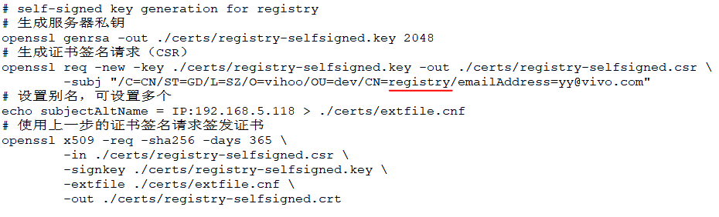
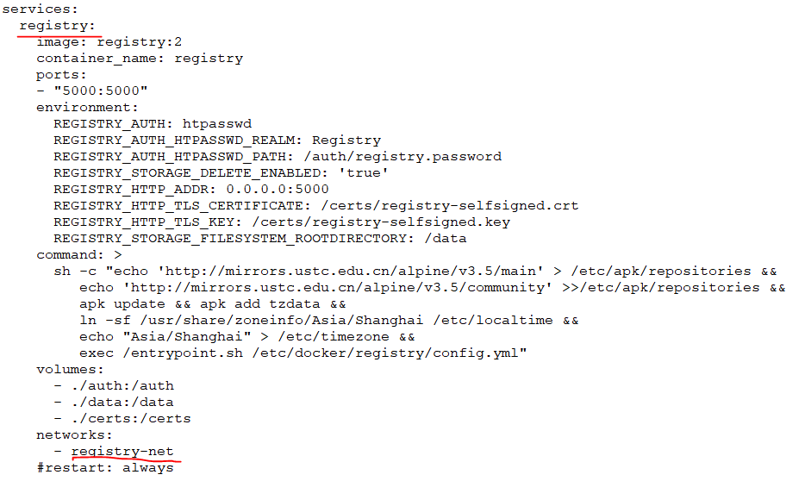

- Docker client需要配置服务端的证书crt
根据SSL通信规定，SSL的客户端需要相信服务端的证书才会同意SSL通信（让trusted CA认证服务端证书）。但本例中由于服务端使用的是自签名证书，有些客户端会不接受。以下的ca.crt就是指服务端的证书。
知识点，
- 证书分为服务端证书和客户端证书，有些SSL通信是需要双方身份都被对方认证后才会建立的，下图的client.cert就是docker client告诉服务端的证书，如服务端承认client.cert则可以通信。
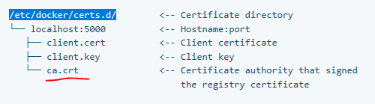
- 为registry配置web based GUI
- Registry-frontend也需要配置为SSL。为其生成自签名证书时common name设置为localhost，并为csr配置IP别名。
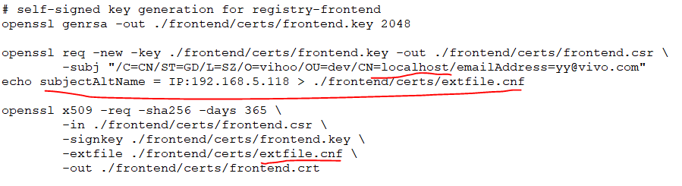
- Docker compose yml当版本为2以上时，registry的前后端通信不需要配置links，而需要为前端配置depend-on。建议用networks block，这样的话可以用容器的service name做通信。
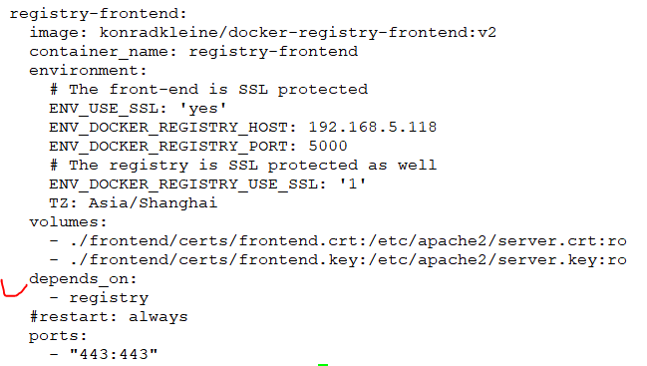

- 配置第三方存储optional。例如AWS S3 storage services，容灾。

- 直接上拉起registry的容器脚本
红色为身份认证，蓝色为SSL配置，黑色为挂载存储。
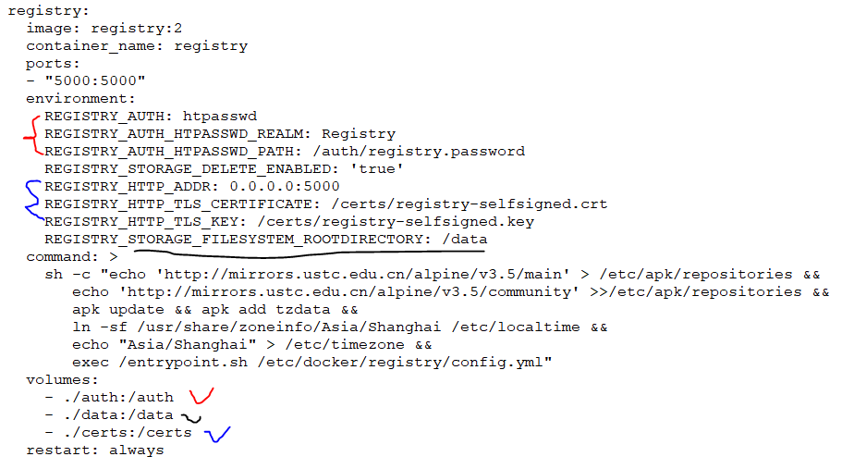
- 使用https://registry-web-host访问映像库

